Macaroni met broccoli, ham en kaas
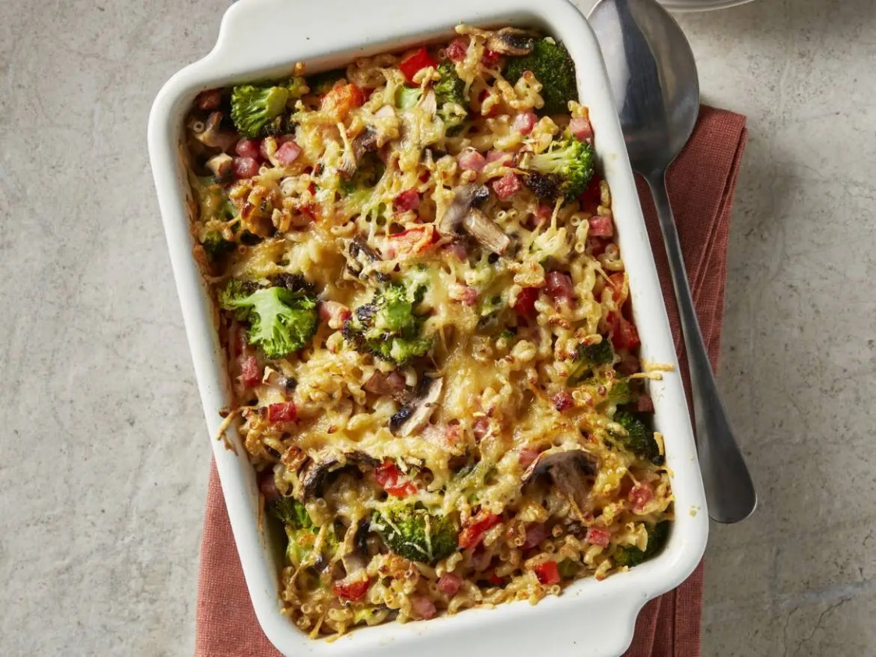
Ingrediënten 4 personen:
- 400 gram broccoliroosjes 300 gram macaroni
- 250 gram champignons 1 rode paprika
- 250 gram schouderhamblokjes 200 gram crème fraîche
- 175 gram belegen kaas (geraspte)

Bereiden:
Halveer grote broccoliroosjes. Kook de macaroni met de broccoliroosjes in ruim water met zout in 8-10 min. gaar. Snijd intussen de champignons in plakjes en de paprika in blokjes. Kook ze de laatste 4 min. met de macaroni mee.
Verwarm de ovengrill. Giet de macaroni en groenten af. Schep er de ham blokjes en crème fraîche door. Breng op smaak met zout en peper en schep in de ovenschaal.
Bestrooi de macaronischotel met de kaas. Laat de kaas onder de ovengrill in 5 min. smelten en lichtbruin kleuren.

